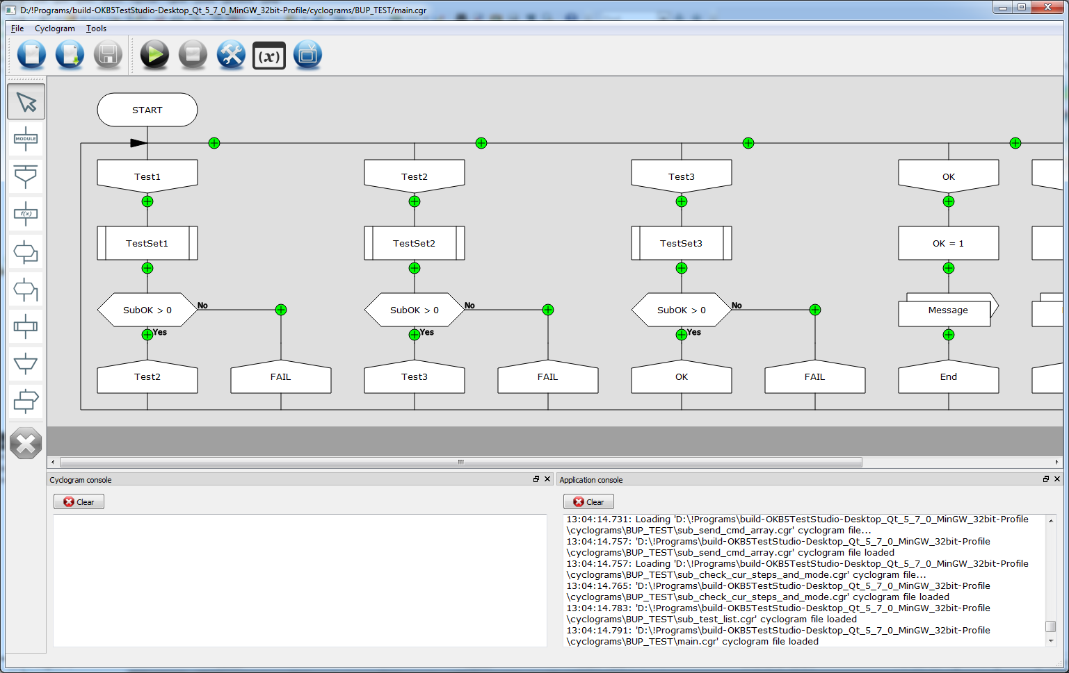
Общий вид окна приложения

I. Основные элементы интерфейса

Основные элементы интерфейса включают в себя:
- Меню «Файл»
- Меню «Циклограмма»
- Меню «Инструменты»
- Тулбар «Файл»
- Тулбар «Циклограмма»
- Тулбар «Команды»
- Окно «Консоль циклограммы»
- Окно «Консоль приложения»
- Окно «Циклограмма»

Краткое описание основных элементов интерфейса

Меню и тулбар «Файл»

Служит для работы с файлами циклограмм:
- Создать новый. Закрывает все открытые файлы и создает новую пустую циклограмму.
- Открыть существующий. Запускает диалог открытия файла, если файл выбран, все открытые файлы закрываются, открывается выбранный.
- Сохранить. Сохраняет циклограмму в текущий файл, если файл не выбран, то запускается диалог выбора имени файла «Сохранить как...»
- Сохранить как. Запускает даилог сохранения файла под новым именем.
- Недавние файлы (только в меню). Содержит список недавних открытых файлов для быстрого доступа.
- Выход из приложения (только в меню). Закрывает приложение.

Меню и тулбар «Циклограмма»

Служит для работы с циклограммой в целом:
- Старт. Запускет выполнение циклограммы, на время выполнения интерфейс приложения в основном блокируется. Во время выполнения циклограммы ее редактирование запрещено.
- Стоп. Останавливает выполнение работающей циклограммы.
- Настройки. Показывает окно управления настройками циклограммы.
- Переменные. Показывает окно управления переменными циклограммы.
- Монитор. Открывает окошко, в котором можно выбрать переменные циклограммы для мониторинга. Можно добавлять неограниченнное количество окон мониторинга.

Меню «Инструменты»

Служит для работы со служебным функционалом приложения:
- Настройки приложения. Показывает окно общих настроек приложения.
- Показать/скрыть «Консоль циклограммы»
- Показать/скрыть «Консоль приложения»

Тулбар «Команды»

Тулбар служит для редактирования циклограммы. Работает в двух режимах «Выбор» и «Команда». В режиме команда клик по точке валентности (зеленый плюсик) сразу добавляет пустую команду выбранного типа в данную точку. В режиме «Выбор» показывается контекстное меню добавления команды в данную точку. Также содержит команду «Удалить», удаляющую выбранную команду.

Доступные команды:
- Модульная команда
- Ветка
- Математическая команда
- Вопрос без смены ветки
- Вопрос со сменой ветки
- Подпрограмма
- Задержка
- Вывод сообщения в консоль

Окно «Консоль циклограммы»

Служит для вывода пользовательских текстовых сообщений. Пользовательские сообщения включают в себя текст в командах «Вывод сообщения в консоль», а также сообщения внутри остальных команд.

Окно «Консоль приложения»

Служит для вывода системных текстовых сообщений. Сообщения консоли приложения дублируются в лог-файле приложения. Лог-файлы находятся по адресу папка_приложения/logs.

Окно «Циклограмма»

Служит для редактирования и визуализации циклограммы.
II. Команды циклограммы

Общая информация о циклограмме и командах.

Циклограмма логически представляет собой последовательно выполняющийся список команд команд. В качестве способа визуализации и редактирования за основу взят язык ДРАКОН. Беглое описание ДРАКОНА здесь

Кроме указанных ниже команд есть еще такие, которые добавляются автоматически и никак иначе — это терминаторы (точка начала циклограммы и точка окончания циклограммы) и команда перехода на другую ветку, которую можно только редактировать, но не добавлять вручную.

Диалоги редактирования команд в общем случае вызываются двойным кликом по иконке команды, либо через контекстное меню ПКМ → Edit

Терминатор

Обозначают токи начала и окончания циклограммы. Добавляются автоматически. Пользователь может только редактировать параметры команды. После выполнения стартового терминатора выполнение циклограммы переходит в крайнюю левую ветку. Далее выполнение осуществляется в соотвествии с логикой, заданной пользователем.

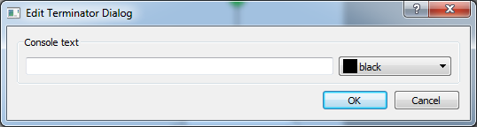

Окно редактирования команды-терминатора

Среди редактируемых параметров только сообщение в консоль циклограммы.

Ветка

Характеризует некоторое состояние системы или логически выделяемый кусок циклограммы. Добавляется пользователем сразу с командой перехода на ветку. Рекомендуется формировать ветку в соотвествии с правилами эргономичности, применяемыми для построения ДРАКОН-схем (выполнение в лучшем случае «по шампуру», то есть строго вертикально, «чем правее тем хуже» и т. д.).

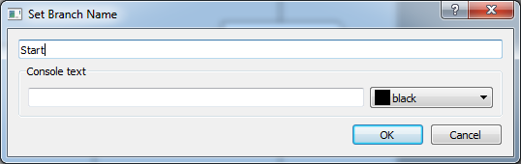
Окно редактирования параметров ветки.

Среди редактируемых параметров имя ветки и сообщение в консоль циклограммы.

Переход на ветку

Команда перехода циклограммы на выполнение другой или этой же ветки (при этом надо учитывать, что циклограмма может зациклиться).

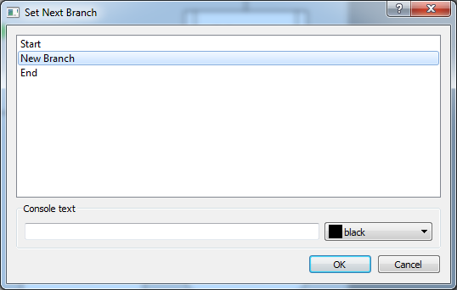
Окно редактирования параметров перехода на ветку.

Среди редактируемых параметров имя ветки, на которую осуществляется переход (переход можно осуществить только на уже существующую в циклограмме ветку) и консольное сообщение в лог циклограммы.

Модульная команда

Представляет собой отправки команд к модулям КПА. Визуально может отображаться как команда изменения состояния модуля (стрелочкой наружу), либо как команда получения состояния модуля (стрелочкой внутрь).

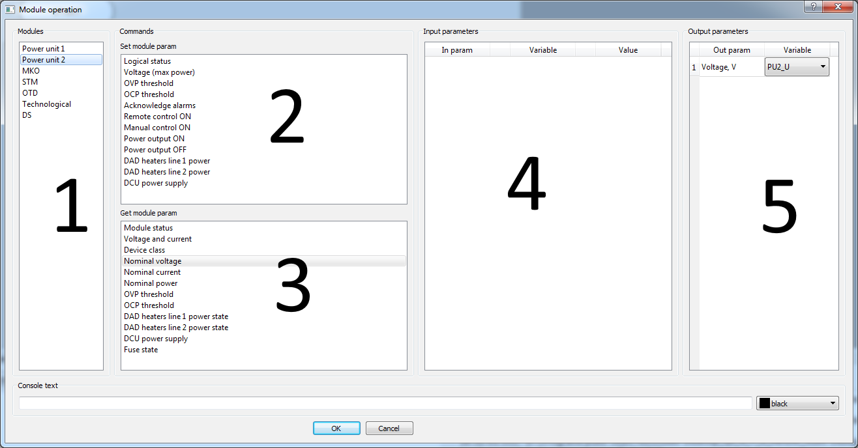
Окно редактирования параметров модульной команды

В окне пять основных областей.

Область 1 предназначена для выбора модуля, на который будет слаться команда.

Области 2 и 3 предназначены для выбора команды, которая будет отправлена. В области 2 находятся команды для изменения состояния модуля (включение/выключение реле, установки напряжений, токов, запуск температурных измерений и т. д.). В области 3 находятся команды для получения состояния модуля (получение текущего состояние реле, значений текущего напряжения, тока, крайних показаний температурных датчиков).

Область 4 предназначена для задания параметров команды, которая будет отправлена на модуль. Параметр может задаваться как напрямую числом, так и текущим значением какой-либо переменной циклограммы. Некоторе команды могут не содержать каких-либо параметров, кроме собственно типа команды.

Область 5 предназначена для задания переменных циклограммы, куда будут записаны параметры, которые будут присланы в ответе на команду. В качестве переменной могут быть заданы как уже имеющиеся переменные, так и автоматически сгенерированные (по умолчанию). При этом в выпадающем списке можно выбрать последний пункт и добавить переменную с любым именем на свой выбор.

В нижней части диалога также можно редактировать сообщение в консоль циклограммы.

Математическая команда

Служит для выполнения основных математических операций с переменными (присвоение, сложение, вычитание, умножение, деление, в дальнейшем список операций может быть расширен, например добавить какие-то более сложные функции, например тригонометрические, или взятие по модулю).

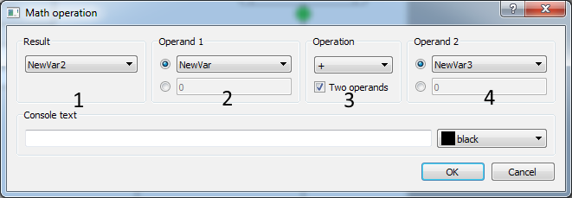
Окно редактирования параметров математической команды.

В поле 1 задается переменная, куда будет записан результат операции.
В поле 2 задается операнд: либо переменная, либо конкретное значение.
В поле 3 задается галочкой количество операндов (по умолчанию один, т. е. просто операция присвоения), если отмечено двса операнда, то есть возможность выбрать математическую операцию из списка.
В поле 4 задается второй операнд операции (если выбрана бинарная операция)

Также можно задать сообщение в консоль циклограммы.

Вопрос (без смены ветки)

Служит для создания ветвлений без смены текущей ветки в зависимости от выполнения условия.

Вопрос (со сменой ветки)

Служит для создания ветвлений со сменой текущей ветки в зависимости от выполнения условия. Команда предварительно является временной и предположительно будет заменена возможностью добавления команды «Переход на ветку» в команду «Вопрос без смены ветки».

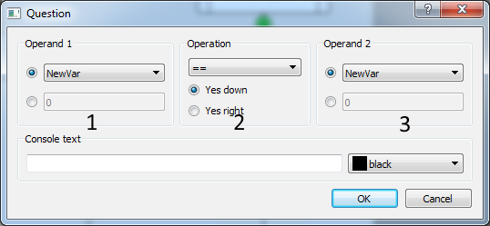

Окно редактирования параметров команды «Вопрос» (любого типа)

В областях 1 и 3 задаются левый и правый операнды операции сравнения соотвествтвенно.
В области 2 задается операция сравнения. Стоит отметить, что все переменные являются вещественными (не целыми), поэтому в общем случае рекомендуется пользоваться операциями строгого неравенства (строго больше или строго меньше). Для заведомо целочисленных значений допускается применять операции нестрогого сравнения.

Также можно указать сообщение в консоль циклограммы.

Подпрограмма

Служит для вызова вложенных подпрограмм. По сути циклограмма в циклограмме. Выполняется последовательно, то есть вызывающая циклограмма приостанавливает свое выполнение на время выполнения подпрограммы и продолжает после того, как подпрограмма завершится.

По двойному клику открывается окно с отображением подпрограммы. Настройки команды-подпрограммы запускаются либо по кнопке Settings в окне подпрограммы, либо через контекстное меню на команде-подпрограмме ПКМ → Edit

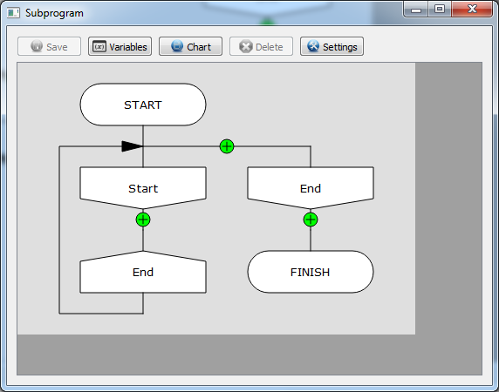
Окно подпрограммы

В окне подпрограммы можно редактировать циклограмму аналогичным с основным окном образом, добавлять мониторы, редактировать список переменных, сохранять подпрограмму в файл. На мой субъективный взгляд в данный момент не хватает возможности делать через GUI Save As для подпрограмм.

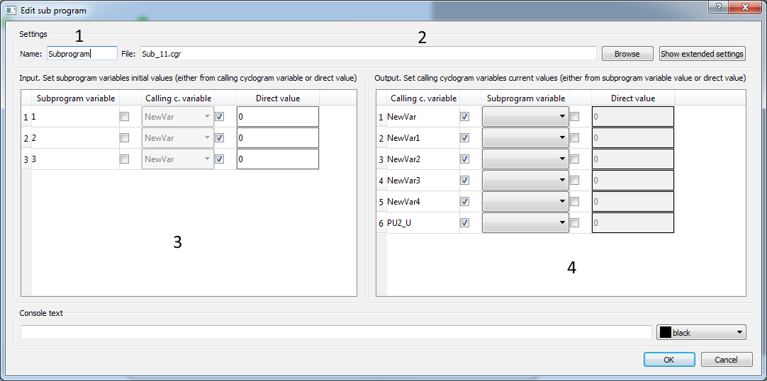
Окно редактирования подпрограммы.

В области 1 можно задать имя подпрограммы (отображается в шапке окна подпрограммы).
В области 2 можно задать путь до файла циклограммы. Путь задается относительно папки папка_приложения/cyclograms. По кнопке Browse можно выбрать файл вручную. Также есть кнопка показать/скрыть расширенные настройки. К расширенным настройкам пока относится описание циклограммы. Оно отображается в тултипе (всплывающем сообщении, появляющемся при наведении курсора на команду).

В области 3 задаются входные параметры подпрограммы. В левом столбике отображаются переменные подпрограммы. Галочкой выбирается чем проинициализировать эту переменную при вызове подпрограммы (чему будет равно ее стартовое значение): прямым значением или текущим значением переменной вызывающей циклограммы. По умолчанию инициализация происходит прямыми значениями, в качестве которых выступают начальные значения переменных, задаваемые в файле самой подпрограммы. Данная область служит для того, чтобы чтобы как-то сконфигрировать стартовые условия подпрограммы так, чтобы она могла работать в зависимости от контекста вызова (например выполнить какой-либо список тестов при определенном, задаваемом извне напряжении питания).

В области 4 задаются выходные параметры подпрограммы. В левом столбике отображаются переменные вызывающей циклограммы. Их можно перезаписать текущими значениями переменных подпрограммы (которые будут по результату ее выполнения), либо прямыми значениями, задаваемыми руками. По умолчанию после выполнения подпрограммы в вызывающей циклограмме никакие переменные не меняются. Данная область служит для передачи результатов каких-либо вычислений из подпрограммы в вызывающую подпрограмму (например успешно или неуспешно выполнилась подпрограмма)

Аналогично другим командам можно задать текст для вывода в консоль циклограммы.

Задержка

Служит для задания паузы в выполнении циклограммы. Паузу можно задавать как в виде конкретного числа (от 0 мс до 24 часов), так и использовать для этого какую-либо переменную циклограммы, позволяя гибко выбирать требуемую задержку.

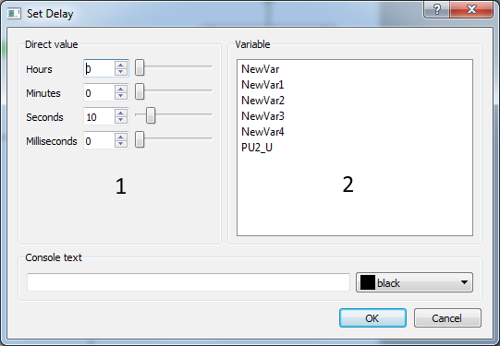
Окно редактирования параметров команды задержка

Область 1 позволяет задать суммарную задержку прямыми числовыми значениями в пределах от 1 мс до (24 часов - 1) миллисекунда. Допускаю, что иметь одно поле и задавать одну цифру только в миллисекундах будет удобнее.

Поле 2 позволяет задать задержку в миллисекундах с использованием переменной циклограммы. Если переменная не выбрана, то используется суммарное числовое значение из области 1.

Также можно задать текствове сообщение в консоль циклограммы.

Вывод сообщения в консоль

Команда вывода пользовательского сообщения в лог циклограммы. Изначально предназначается для вывода сообщений о каких-то глобальных (в масштабах циклограммы/подпрограммы в целом) событиях. Для сообщения о результатах выполнения конкретной команды рекомендуется использовать сообщение, задаваемое в настройках самой команды. В тексте сообщения есть возможность задавать макросы вида %имя_переменной%, чтобы в сообщении выводилось значение той или иной переменной циклограммы.

Планирующийся к реализации функционал расширения:

- Параллельные процессы
- Таймер циклограммы и события по таймеру
- Нормальный функционал графиков в приложении
- Функционал отчетов о выполнении
- Пошаговое выполнение циклограммы
- Вопрос-цикл
- Сложные условия
- Функционал Undo-Redo
- Команда «Ввод»
- Куча прочих мелких улучшений и правок, направленных на повышение usability.

